Индивидуальный проект

3 этап

Барбакова Алиса Саяновна

Содержание

# 1 Цель работы

Добавить к сайту достижения

# 2 Задание

1. Список достижений.
   * Добавить информацию о навыках (Skills).
   * Добавить информацию об опыте (Experience).
   * Добавить информацию о достижениях (Accomplishments).
2. Сделать пост по прошедшей неделе.
3. Добавить пост на тему по выбору:
   * Легковесные языки разметки.
   * Языки разметки. LaTeX.
   * Язык разметки Markdown.

# 3 Выполнение индивидуального проекта

Захожу в терминал, ввожу команду ~/bin/blog server. У меня открывается localhost, на котором я могу смотреть мои изменения с сайтом. В папке открываю файл md, ввожу туда информацию о моих навыках и хобби (рис. 1).

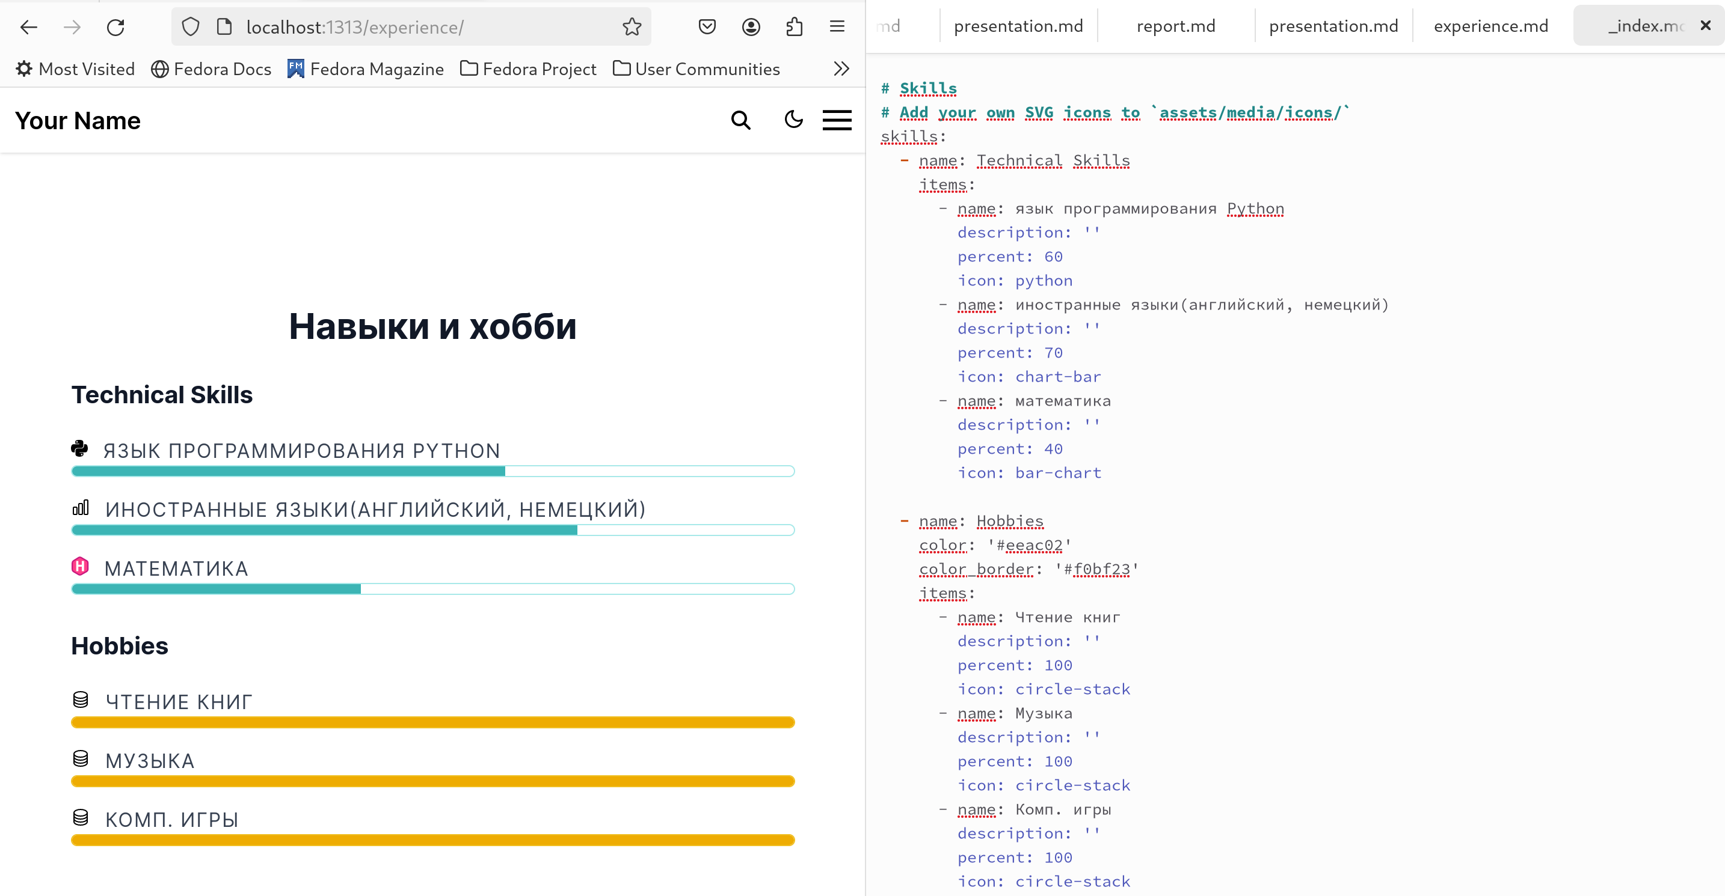

Рис. 1: Skills

Там же редактирую информацио об опыте (рис. 2).

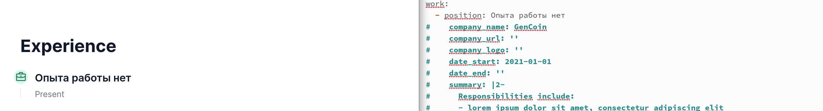

Рис. 2: Experience

И добавляю информацию о достижениях (рис. 3).

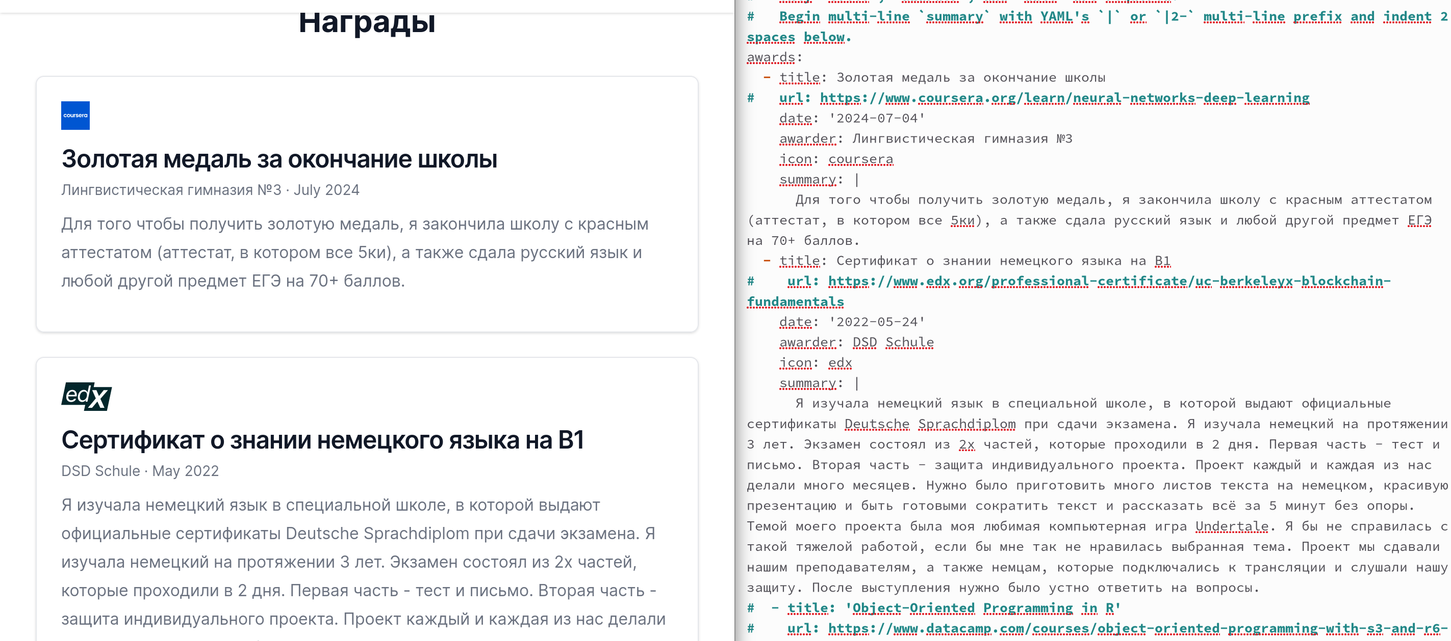

Рис. 3: Accomplishments

Захожу в другой каталог, создаю новую папку для поста по прошедшей неделе. Пишу пост (рис. 4).

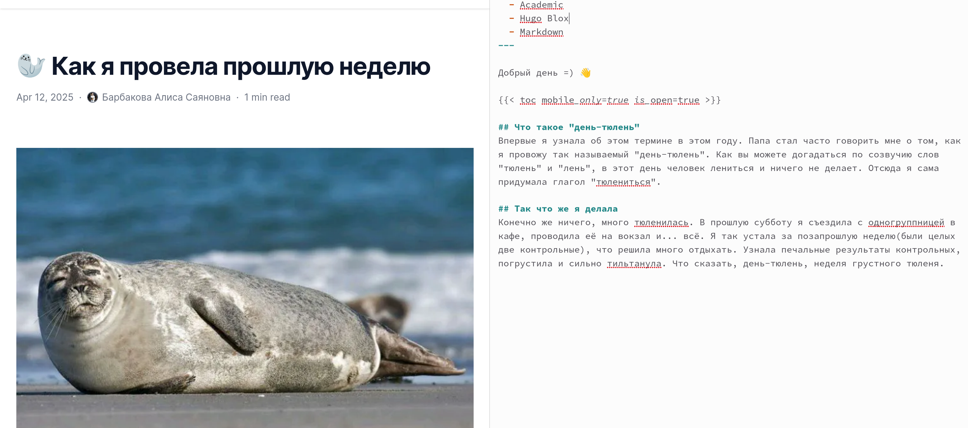

Рис. 4: Пост по прошедшей неделе

Там же создаю другую папку, пишу пост по выбранной теме - “Язык разметки Markdown.” (рис. 5).

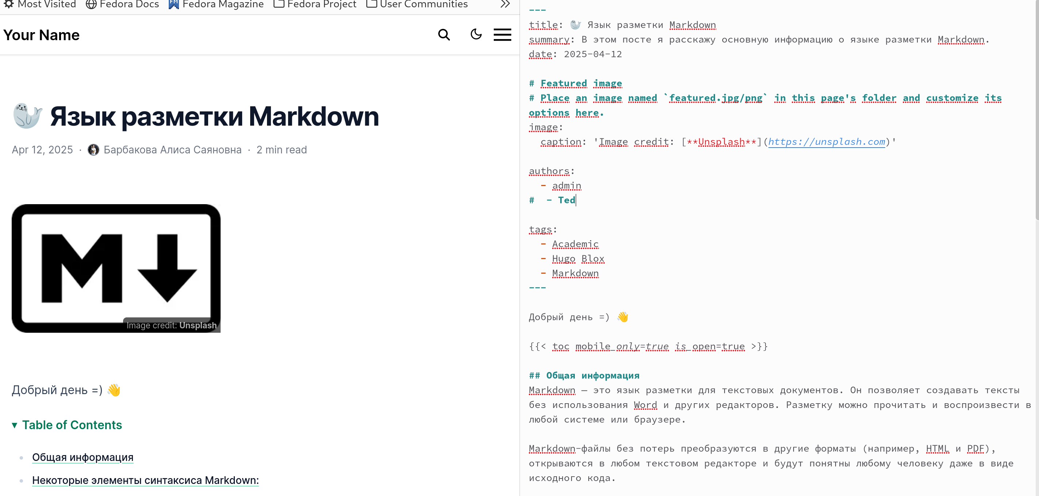

Рис. 5: Язык разметки Markdown

# 4 Выводы

Достижения к сайту были добавлены.

# Список литературы

1. Кулябов Д. С. Введерние в операционную систему UNIX - Лекция.
2. Таненбаум Э., Бос Х. Современные операционные системы. - 4-е изд. -СПб. : Питер, 2015. - 1120 с.